Prekmurska gibanica
Oglejte si postopek priprave
https://www.youtube.com/watch?v=l7vB3XySZKE

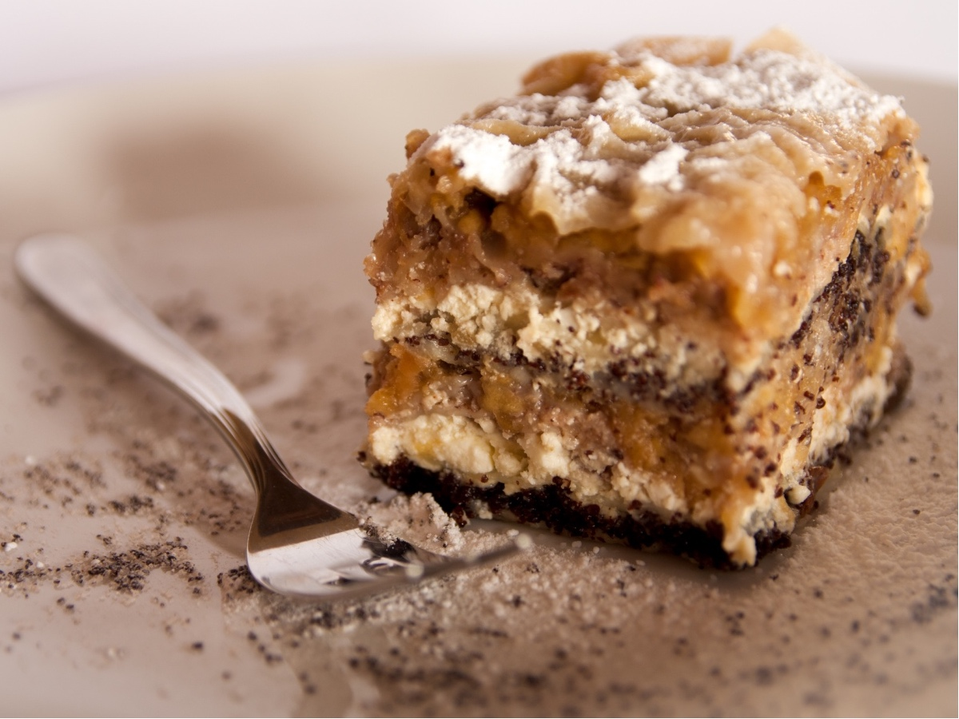

Sestavine
Vstavite pravo obliko pridevnika in samostalnika. Koliko česa?
- krhko testo
– vlečeno testo
– 1,5 kg ______________ (jabolko)
– 1,2 kg ______________ (skuta)
– 42 dag ________________________ (kristalni sladkor)
– 30 dag _______ (mak)
– 30 dag _____________ (oreh)
– 25 dag ________________ (margarina), ____________ (maslo) ali ___________ ___________ (rastlinsko olje)
– 8 dl _____________ ____________ (kisla smetana)
– 5 _____________ (jajce)
– 6 ____________ (zavojček) _______________ _______________ (vaniljev sladkor)
– cimet
– sol

Priprava
1. Najprej pripravimo nadeve. Makovega sestavlja 30 dag mletega maka, 10 dag sladkorja in en zavojček vaniljevega sladkorja. Skutinega pripravimo iz skute, ki ji dodamo dva rumenjaka, 10 dag sladkorja in ščepec soli. Vse skupaj dobro premešamo, da je zmes gladka in dobro mazava.
2. Orehe zmeljemo ter jim primešamo 10 dag sladkorja in en zavojček vaniljevega sladkorja. Za jabolčni nadev naribamo jabolka, vmešamo 12 dag sladkorja, dva vaniljeva sladkorja ter cimet.
3. Pripravimo še smetanov preliv, v katerega zmešamo 8 dl kisle smetane in tri rumenjake, nato pa jim dodamo še trd beljakov sneg.
4. Kot maščobni preliv nam bo služilo raztopljeno maslo oziroma margarina.
5. Nato se prične gradnja. Prekmursko gibanico začnemo s plastjo krhkega testa, na katero položimo plast vlečenega testa, nanjo pa razporedimo polovico makovega nadeva.
6. Plast prelijemo z maščobnim prelivom in smetanovim prelivom.
7. Nato sledi druga plast vlečenega testa s skutinim nadevom, tretja plast z orehovim in četrta plast z jabolčnim nadevom. Vsako plast z nadevi prelijemo z maščobnim prelivom ter smetanovim legirjem.
8. Celoten postopek nato ponovimo v istem zaporedju, na koncu pa premažemo z maščobnim prelivom in kislo smetano, ki ji dodamo rumenjak.
9. Pečemo pri temperaturi od 160 do 180 stopinj Celzija vsaj uro in pol. Postrežemo še toplo.

Napiši velelnike:
pripraviti ________________ sestaviti _________________ premešati ________________________
zmleti _________________ peči ___________________ postreči _______________________

Napišite 1. in 2. del priprave v 1. osebi ednine – pretekli čas.

